

Documentación del componente
SmartPot-Broker
El cartero de los dispositivos
Mosquitto 2.1 con TLS sobre una CA propia, seguridad dinámica y una cuenta por cultivo: listeners, permisos, certificados, contrato de tópicos, configuración y pruebas.
DOCUMENTO VERSIÓN EQUIPO PROYECTO
SmartPot-Broker 1.0 · septiembre 2026 SmartPotTech smartpot.app

DOCUMENTO

Ficha del documento

CAMPO | VALOR
Proyecto | SmartPot · smartpot.app
Componente | SmartPot-Broker
Versión | 1.0 · septiembre 2026
Alcance | Listeners, seguridad dinámica, permisos por cultivo, certificados, tópicos, configuración y pruebas
Documentación de la plataforma | Documentación técnica, recorrido del proyecto, ciclo de vida y diagramas generales
Mantenimiento | Se genera desde docs/ de este repositorio con las herramientas de .github/docs/tools; se actualiza con cada cambio del componente

CONTENIDO

Contenido
1. Propósito
2. Arquitectura del componente
3. Permisos por cultivo
4. Certificados
5. Tópicos del contrato v1
6. Configuración
7. Pruebas
8. Operación

PARTE I
El componente

SECCIÓN 01

Propósito

En palabras simples
El broker es el cartero entre los dispositivos y la plataforma. El ESP32 de cada cultivo real, físico o en Wokwi, y el simulador de los cultivos virtuales publican aquí sus lecturas y reciben sus órdenes; la API escucha y responde. Nadie entra sin usuario y clave, y cada cultivo solo puede tocar sus propios tópicos.

SECCIÓN 02

Arquitectura del componente
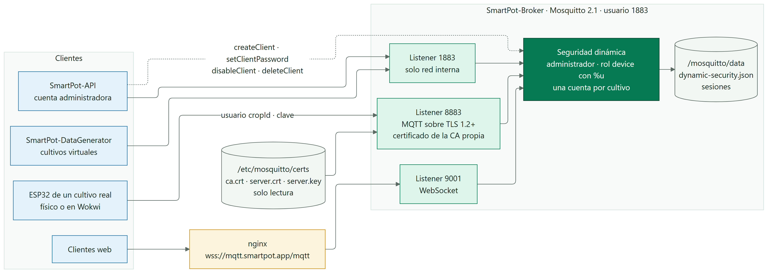
Figura 1 · SmartPot-Broker por dentro

LISTENER | USO | PUBLICACIÓN EN PRODUCCIÓN
8883 MQTT sobre TLS 1.2+ | Dispositivos de los cultivos reales | Directo en mqtt.smartpot.app:8883
9001 WebSocket | Clientes web | wss://mqtt.smartpot.app/mqtt detrás de nginx
1883 MQTT | La API y el simulador | Solo la red interna de Docker

PARTE II
Seguridad

SECCIÓN 03

Permisos por cultivo
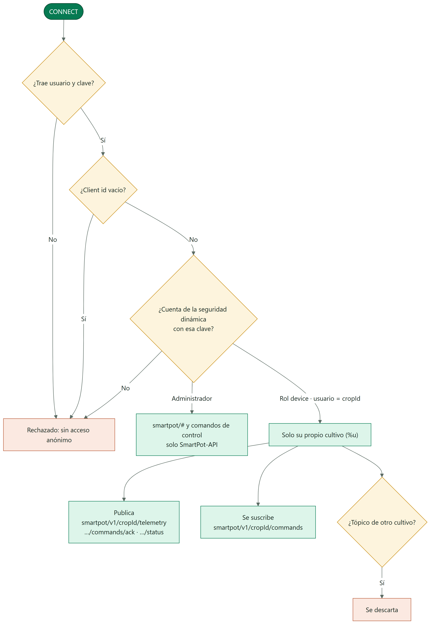
Figura 2 · Qué puede hacer cada conexión
La API es la única cuenta administradora: al arrancar crea el rol device y vuelve a crear la cuenta de cada cultivo desde la base de datos (el broker no necesita respaldo propio); al crear, rotar o borrar un cultivo actualiza su cuenta. Los cultivos virtuales también tienen cuenta: la usa el simulador.
SECCIÓN 04

Certificados
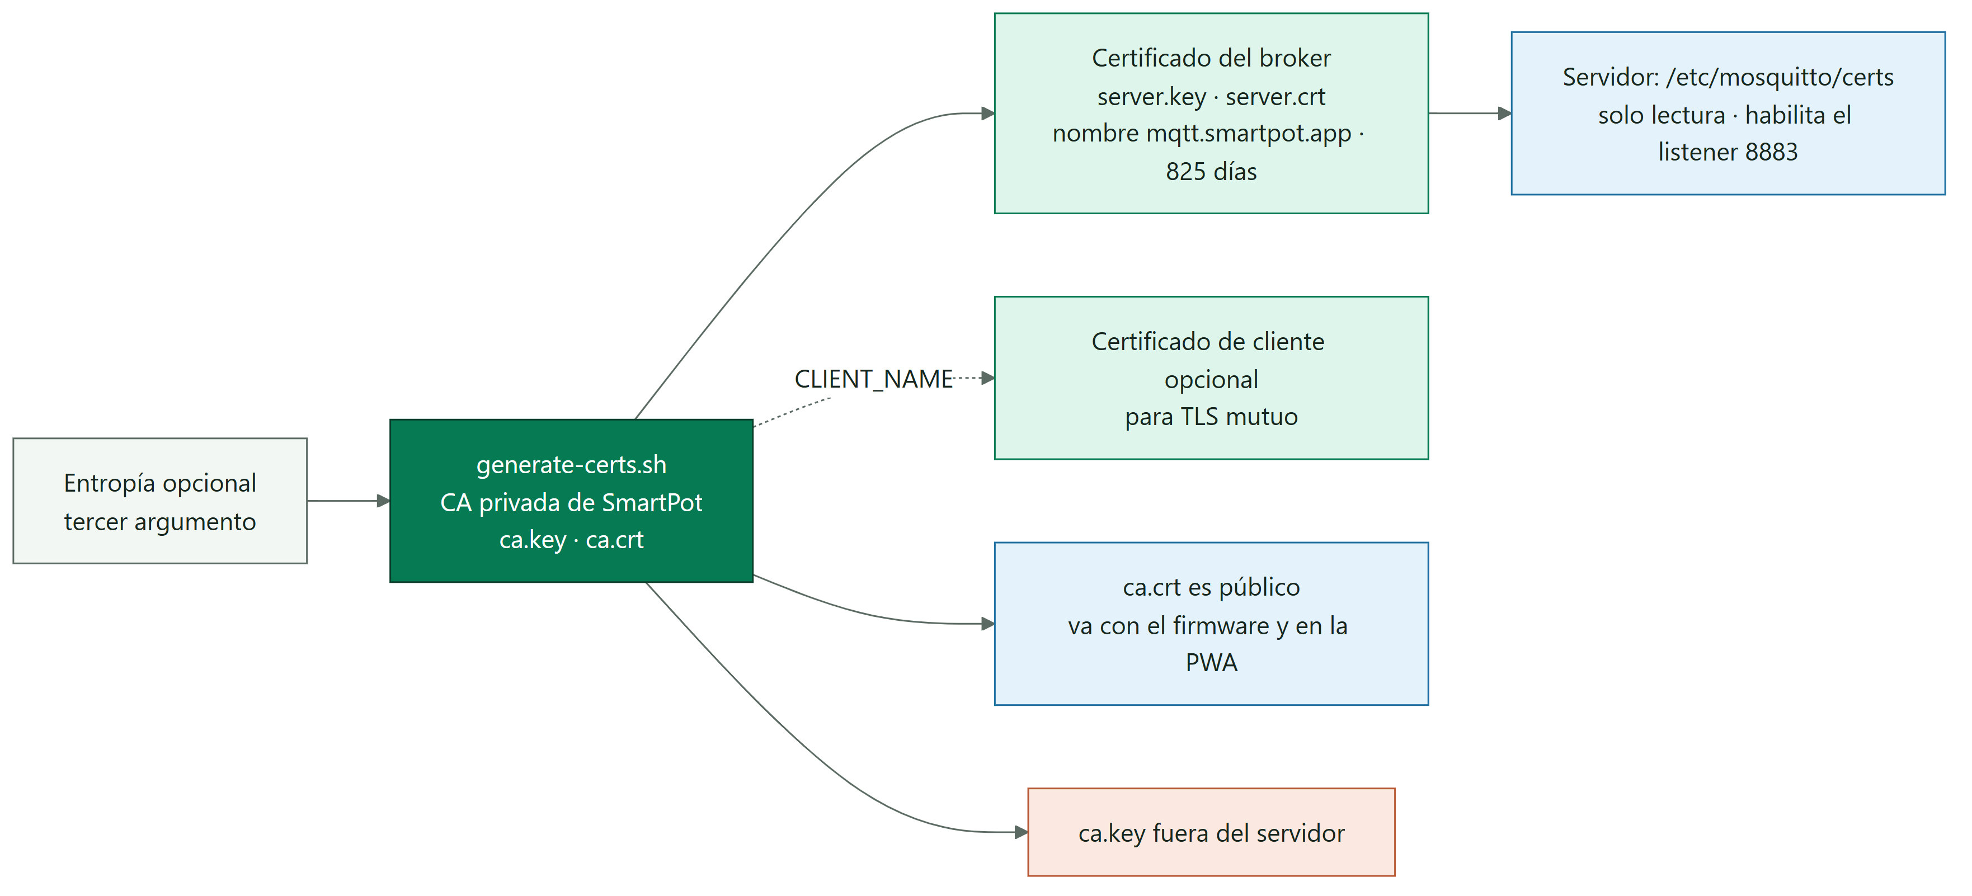
Figura 3 · Certificados del broker
El listener TLS solo se habilita si existen ca.crt, server.crt y server.key. require_certificate está en false: el dispositivo se autentica con usuario y clave y verifica el servidor con ca.crt. Renueva el certificado del servidor antes de 825 días con la misma CA.
SECCIÓN 05

Tópicos del contrato v1

TÓPICO | SENTIDO | QOS
smartpot/v1/{cropId}/telemetry | Dispositivo → API | 0
smartpot/v1/{cropId}/commands | API → dispositivo | 1
smartpot/v1/{cropId}/commands/ack | Dispositivo → API | 1
smartpot/v1/{cropId}/status | Dispositivo, retenido y última voluntad | 1

PARTE III
Operación

SECCIÓN 06

Configuración

VARIABLE | USO
MQTT_ADMIN_USERNAME, MQTT_ADMIN_PASSWORD | Cuenta administradora; la clave solo se aplica con el volumen vacío
MQTT_TLS_MAX_CONNECTIONS | Conexiones simultáneas por listener (200 por defecto)

Reglas fijas: client id vacío rechazado, sesiones persistentes que vencen una hora después de desconectarse y sin acceso anónimo.
SECCIÓN 07

Pruebas
sh tests/smoke.sh smartpot-broker:ci genera una CA desechable y verifica que la telemetría propia llega, que se descartan publicaciones y suscripciones a nombre de otro cultivo, que se rechazan claves incorrectas, ids vacíos y anónimos, y que el listener TLS solo acepta credenciales válidas (10 comprobaciones).
SECCIÓN 08

Operación

TAREA | CÓMO
Imagen | ghcr.io/smartpottech/smartpot-broker: usuario 1883, solo lectura con tmpfs y volumen en /mosquitto/data, HEALTHCHECK
Cambiar la clave del administrador | mosquitto_ctrl dynsec setClientPassword o recrear el volumen (la API reaprovisiona los cultivos)
Despliegue | Cada cambio en main pasa por el CI, publica la imagen y pide el despliegue central de .github

